Півгодини для дитини
Мама любить свою дитину — це закономірно. Але часто не вистачає часу, щоб приділити дитині увагу. Адже в мами завжди багато справ.
Давайте візьмемо за правило — хоча б півгодини протягом дня приділяти синові чи доньці. Вони чекають цього. Знайдіть такий час, коли ви будете спілкуватися тільки зі своєю крихіткою, не відволікаючись на домашні справи та телевізор.
Уявіть ситуацію: тільки ви й ваша дитина. Це може бути 30 хвилин мрій або загадок. Можливо, ви почитаєте казку, а потім разом придумаєте щасливий кінець.
Пропонуємо провести півгодини з дитиною за бесідою на тему «Моя сім'я».
Спочатку прочитайте своїй дитині оповідання «Родове дерево».
Одного хлопчика запитали, як звуть його бабусю, а він не знав.
— А як же дідуся звати?
— Не знаю.
— А як ти до нього звертаєшся?
— Діду, дай меду.
Смішно, але не дуже. Більше сумно, що є такі хлопчики. Може, вони позабували, як тата й маму звати?
— Ех, — каже дід Петро, — хто не має коріння, той, як перекотиполе. Куди вітер дме, туди й котиться. А гарні дітки знають свій рід: батьків, дідів, прадідів, прапрадідів. Вони мають свій альбом, фотографії своїх родичів із добрим словом про них. І складають родове дерево. Чим глибше коріння в такого дерева, тим міцніше воно стоїть на землі.
Обговоріть з дитиною це оповідання, розпитайте, що вона знає про родичів, погортайте з нею сімейний альбом. Зацікавте дитину й наступного дня спробуйте разом із нею зробити родинне дерево.
Що для цього потрібно?
1. Розпитайте у ваших батьків про їхніх батьків (важливо зробити це, поки не пізно).
2. Залучіть до цієї роботи й свого чоловіка (він теж може багато чого розповісти).
3. Дерево можна запропонувати дітям намалювати, а підліткам — створити дерево у вигляді таблиці на комп'ютері.
Що в цьому корисного?
1. Завжди корисно знати своє коріння.
2. Можливо, ви дізнаєтеся щось нове та цікаве для себе.
3. Дитина зрозуміє, що вона прийшла в цей світ як частина великого цілого.
4. У вас з'явиться шанс не тільки згадати своє дитинство, але й згадати яскраві епізоди минулого та використати їх у педагогічних цілях.
5. Складаючи родове дерево, в дитини з'явиться гордість за свій рід та повага до минулого. Ці якості дуже необхідні для формування гармонійної особистості.
6. Якщо хтось із родичів був учасником Великої Вітчизняної війни, то його спогади стануть у пригоді.
Як правильно «посадити» родове дерево?
Внизу (коріння) знаходяться наші далекі предки, а крона — це сьогоднішнє покоління. Вершина дерева — дитина, внизу зліва — мама, її сестри, брати. Далі внизу стрілкою від мами — бабуся та дідусь. Далі внизу від бабусі малюємо крону — це прабабуся та прадідусь, також і від дідуся продовжується крона — це прадід та прабабуся з іншого боку. Від стовбура дерева з правого боку така ж крона (по лінії батька). Жінок зображають у колі, а чоловіків — у прямокутнику.
1. З'єднуюча лінія між чоловіками й жінками (наприклад, між татом і мамою або бабусею й дідусем) є суцільною (безперервною) й означає шлюб, якщо вона перервана, це значить, що шлюб розірвано.
2. Біля кожного члена сім'ї необхідно вказати прізвище, ім'я та по батькові, в жінок вказати дівоче прізвище і прізвище по чоловікові, дату народження та дату смерті, якщо людина померла, місце проживання (країна, місто). Також необхідно зазначити професію та соціальний статус.
Часи, проведені в спілкуванні з дитиною, не минуть марно для вас, адже спілкування між рідними людьми необхідне для нас, як повітря та сонце.

«КОНИК ЗЕЛЕНЕНЬКИЙ -
ПОПУТНИК НАМ ГАРНЕНЬКИЙ»

Час, що займає дорога від дитсадка до домівки, можна використати цікаво та корисно, задовольнивши при цьому природну потребу дитини в активних рухах та спілкуванні.
Завдання:
1) навчати виконувати вправи відповідно до словесного пояснення дорослого;
2) створювати веселий настрій;
3) викликати позитивні емоції;
4) виховувати вміння спілкуватись.
ХІД ЗАХОДУ
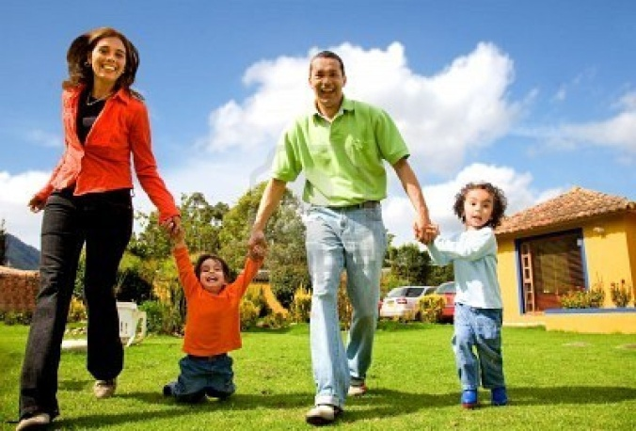
Мріяв коник зелененький Потрапити в садок гарненький.
Коник щиро всіх вітає.
До діточок він поспішає. (Біг зі зміною темпу)
Поки коник поспішав,
Весняний (літній, осінній) дощик закрапав.
Крап-крап на доріжку,
Намочив зелений ніжки. (Біг із високим підніманням колін.)
Дотик зовсім був не дужий,
Але залишив навколо калюжі.

Перестрибне їх коник старанно,
Навчився малий робити це вправно. (Стрибки через умовні «калюжі»)
Назбирає коник квітів,
Дарунку раді будуть діти. (Нахили тулуба ліворуч-праворуч.)
Крильцем весело махає,
Діток радо привітає. (Махи руками та оплески у оплески над головою.)
Поряд уже садок —
Біжимо до діточок. (Біг із поступовим уповільненням темпу.)

